RM TOS 통신 프로토콜 샘플 상세 분석
기준 문서: ABB Interface Summary.xls, 3AST004232_en_revZ_Message_Interface_Description_for_RMG.pdf, 실제 TOS 로그 2026_0401_10.log
분석 대상 샘플: RM > TOS jobDoneReport 패킷

1. 전체 구조
이 패킷은 TCP로 송수신되는 ABB 메시지 형식이며, RM 코드에서는 수신 데이터를 byte[]로 받은 뒤 hex string으로 변환하여 파싱한다.
- 전체 패킷 = TotalLength 4 bytes + Header 76 bytes + Body 16 bytes
- 코드 관점에서는 Header.parser가 160 hex chars, 즉 80 bytes를 헤더로 처리한다. 이 80 bytes 안에는 TotalLength 4 bytes가 포함된다.
- Body는 hexData[160..] 이후이며, 이 샘플에서는 jobDoneReport body 16 bytes이다.
- 정수형 필드는 모두 4-byte Big-Endian signed integer로 변환한다.
- 문자열 필드는 ASCII로 디코딩하고, 남는 영역은 00(NUL)로 패딩된다.

2. 원본 Hex 데이터
0000006041424221473831000000000000000000473831000000000000000000
000000030000006500000003000000010010BD87000007EA0000000400000001
0000000A00000005000000080000000A0000060D0000000100000001FFFFFFFF
전체 hex 길이: 192 characters
전체 byte 길이: 192 / 2 = 96 bytes

3. Header와 Body 분리
구간 | Byte 범위 | Hex 문자 범위 | 길이 | 설명
Header | 0-79 | 0-159 | 80 bytes | TotalLength 포함. Sync, Sender, Receiver, Class, Method, Sequence, Timestamp 포함
Body | 80-95 | 160-191 | 16 bytes | jobDoneReport 데이터. jobId, regarding, action, rejectCode 포함

4. 바이트별 컨버팅 상세
Byte 범위 | Hex 문자 범위 | 필드 | 원본 Hex | 타입 | 변환 방식 | 변환 값 | 의미 | 컨버팅 설명
0-3 | 0-7 | TotalLength | 00000060 | SLI | Big-Endian Int32 | 96 | 전체 패킷 길이 | 0x00000060 -> 96. 실제 전체 길이도 96 bytes이므로 일치.
4-7 | 8-15 | Sync | 41424221 | SLI | Big-Endian Int32 | 1094861345 | 동기값. ASCII로는 ABB! | 0x41424221 -> 1094861345. 같은 4바이트를 ASCII로 보면 ABB!.
8-19 | 16-39 | Sender | 473831000000000000000000 | Str[12] | ASCII | G81<NUL><NUL><NUL><NUL><NUL><NUL><NUL><NUL><NUL> | 송신자 ID, 00 패딩 포함 | hex -> byte[] -> ASCII 문자열. 00은 <NUL> 패딩으로 표시. 결과: G81<NUL><NUL><NUL><NUL><NUL><NUL><NUL><NUL><NUL>
20-31 | 40-63 | Receiver | 473831000000000000000000 | Str[12] | ASCII | G81<NUL><NUL><NUL><NUL><NUL><NUL><NUL><NUL><NUL> | 수신자 ID, 00 패딩 포함 | hex -> byte[] -> ASCII 문자열. 00은 <NUL> 패딩으로 표시. 결과: G81<NUL><NUL><NUL><NUL><NUL><NUL><NUL><NUL><NUL>
32-35 | 64-71 | InstanceNumber | 00000003 | SLI | Big-Endian Int32 | 3 | 인스턴스 번호 | 0x00000003 -> 3
36-39 | 72-79 | Class | 00000065 | SLI | Big-Endian Int32 | 101 | 메시지 Class | 0x00000065 -> 101
40-43 | 80-87 | Method | 00000003 | SLI | Big-Endian Int32 | 3 | 메시지 Method | 0x00000003 -> 3
44-47 | 88-95 | ReplyFlag | 00000001 | SLI | Big-Endian Int32 | 1 | 응답 플래그 | 0x00000001 -> 1
48-51 | 96-103 | SequenceNumber | 0010BD87 | SLI | Big-Endian Int32 | 1097095 | ACK 매칭 순번 | 0x0010BD87 -> 1097095
52-55 | 104-111 | Year | 000007EA | SLI | Big-Endian Int32 | 2026 | 연 | 0x000007EA -> 2026
56-59 | 112-119 | Month | 00000004 | SLI | Big-Endian Int32 | 4 | 월 | 0x00000004 -> 4
60-63 | 120-127 | Day | 00000001 | SLI | Big-Endian Int32 | 1 | 일 | 0x00000001 -> 1
64-67 | 128-135 | Hour | 0000000A | SLI | Big-Endian Int32 | 10 | 시 | 0x0000000A -> 10
68-71 | 136-143 | Minute | 00000005 | SLI | Big-Endian Int32 | 5 | 분 | 0x00000005 -> 5
72-75 | 144-151 | Second | 00000008 | SLI | Big-Endian Int32 | 8 | 초 | 0x00000008 -> 8
76-79 | 152-159 | Millisecond | 0000000A | SLI | Big-Endian Int32 | 10 | 밀리초 | 0x0000000A -> 10
80-83 | 160-167 | jobId | 0000060D | SLI | Big-Endian Int32 | 1549 | 완료 보고 대상 작업 ID | 0x0000060D -> 1549
84-87 | 168-175 | regarding | 00000001 | SLI | Big-Endian Int32 | 1 | 1 = Both parts of job | 0x00000001 -> 1
88-91 | 176-183 | action | 00000001 | SLI | Big-Endian Int32 | 1 | 1 = 정상 위치 완료 | 0x00000001 -> 1
92-95 | 184-191 | rejectCode | FFFFFFFF | SLI | Big-Endian Int32 | -1 | -1 = 거부 코드 없음 | 0xFFFFFFFF -> -1

5. Body 해석 - jobDoneReport
ABB 문서 기준 Class=101 job_TLC, Method=3 jobDoneReport이다. 작업이 종료되었음을 TOS에 보고하는 메시지이며, TOS는 정상 수신 시 base_Class.ack를 반환한다.
필드 | 원본 Hex | 변환 값 | 한글 의미
jobId | 0000060D | 1549 | 완료 보고 대상 작업 ID
regarding | 00000001 | 1 | Both parts of job. 작업 전체 완료
action | 00000001 | 1 | Successful in a correct position. 정상 위치에서 성공 완료
rejectCode | FFFFFFFF | -1 | 거부 코드 없음 또는 미사용

6. 송수신 시퀀스
아래 흐름은 ABB Interface Summary의 Gate In / Discharge In 계열 흐름과 실제 로그에서 확인되는 ACK 패턴을 기준으로 정리한 대표 시퀀스이다.
순서 | 방향 | 메시지 | Class / Method | 설명
1 | TOS -> RM | job_Crane.pickUpChassis | Class 100 / Method 2 | TOS가 RM에 작업을 지시한다.
2 | RM -> TOS | job_TLC.jobAcceptedReport | Class 101 / Method 1 | RM이 작업을 수락하고 내부 jobId를 발행한다.
3 | TOS -> RM | base_Class.ack | Class 2 / Method 2 | TOS가 jobAcceptedReport 수신을 확인한다.
4 | RM -> TOS | job_TLC.jobStartedReport | Class 101 / Method 2 | RM이 작업 시작을 보고한다.
5 | RM -> TOS | job_TLC.transferPosReport | Class 101 / Method 5 | Transfer area 차단 또는 해제를 보고한다.
6 | TOS -> RM | base_Class.ack | Class 2 / Method 2 | TOS가 transferPosReport 수신을 확인한다.
7 | RM -> TOS | job_TLC.jobDoneReport | Class 101 / Method 3 | RM이 작업 완료를 보고한다.
8 | TOS -> RM | base_Class.ack | Class 2 / Method 2 | TOS가 jobDoneReport 수신을 확인한다.
시퀀스 다이어그램
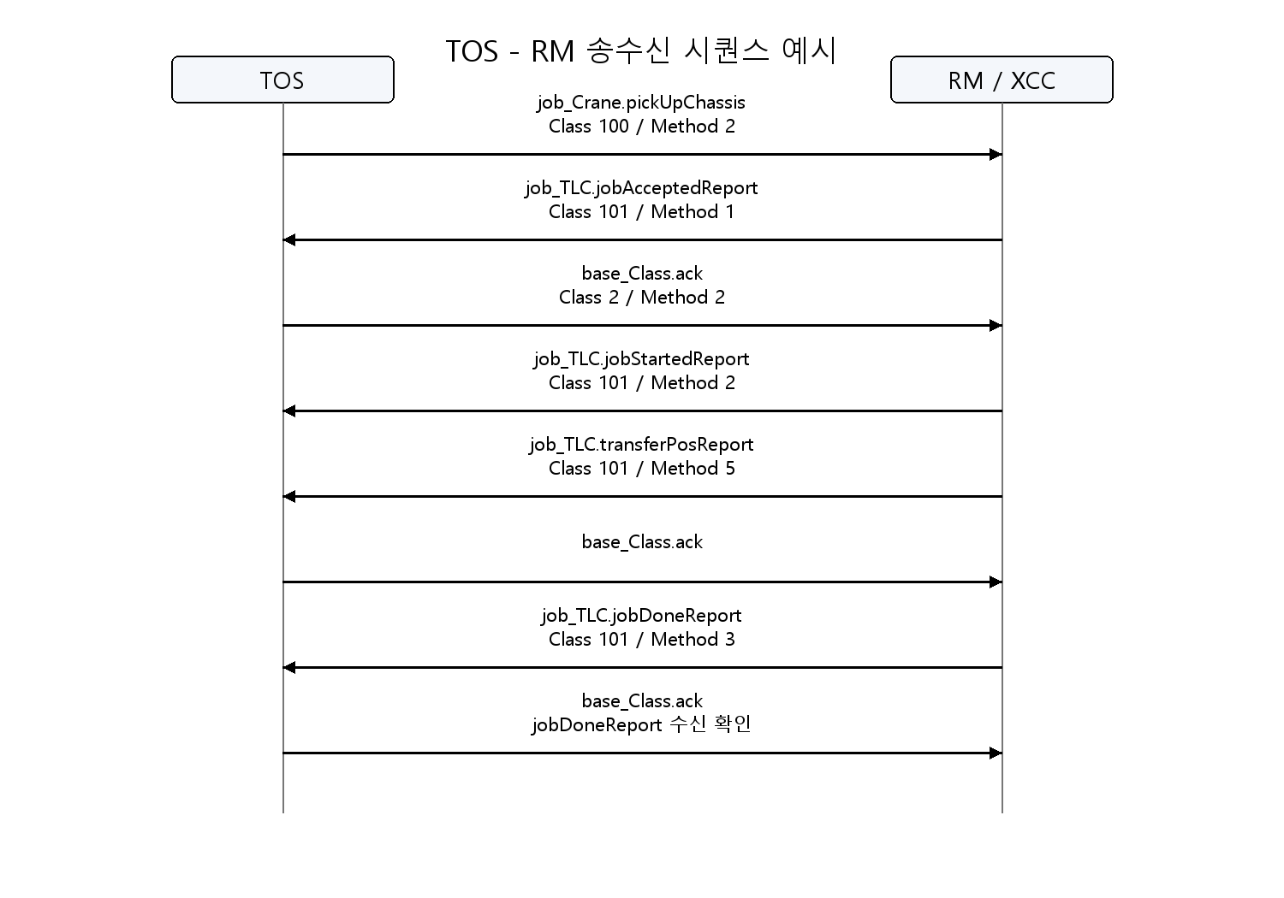

7. 코드 기준 처리 위치
- TcpClientTOS.OnDataReceived: 수신 byte[]에서 앞 4 bytes를 BitConverterBE.ToInt32로 읽어 TotalLength로 사용한다.
- Header.parser: hex string 기준으로 0-159 범위를 헤더로 파싱한다.
- TOSReceive.ProcessRemainingMessage: header 이후 hexData[160..]을 Body로 분리하고 Class/Method 기준으로 처리 함수를 찾는다.
- TOSSend.jobDoneReport_Message_Send: jobId, regarding, action, rejectCode를 Body로 만들어 Class 101 / Method 3 메시지를 송신한다.

